DOKUMEN PROSES BISNIS
WARUNGKU
Platform Manajemen Stok, Prediksi Kebutuhan, dan
Pengadaan ke Distributor untuk UMKM
Project Based Learning — Supply Chain Management
Draf versi 1 · 20 September 2026
Catatan untuk tim
Dokumen ini draf. Seluruh bagian yang menyangkut angka pasar, model pendapatan dari distributor, dan susunan tim masih berupa asumsi kerja yang perlu ditetapkan sendiri oleh tim; tiap bagian seperti itu sudah ditandai dengan kotak seperti ini. Sebaliknya, semua uraian mengenai fitur, alur, dan batasan produk diambil langsung dari purwarupa yang sudah berjalan, bukan dari rencana di atas kertas.

1. Penjelasan dan Implementasi Singkat
Warungku adalah aplikasi pendamping (add-on) bagi usaha mikro, kecil, dan menengah di bidang makanan dan minuman — warung, kedai kopi, dan kafe kecil. Aplikasi ini bukan aplikasi kasir. Kasir yang sudah dipakai pemilik usaha tetap berjalan seperti biasa; Warungku menempel di sampingnya dan mengambil alih tiga pekerjaan yang selama ini tidak dikerjakan siapa pun: menghitung sisa stok di gudang, memperkirakan kebutuhan bulan depan, dan mengurus pemesanan ke distributor.
Cara kerjanya sederhana. Setiap transaksi yang tercatat di aplikasi kasir masuk ke satu basis data transaksi terpusat milik toko itu. Dari sana stok bahan baku berkurang otomatis, riwayat pemakaian terkumpul, dan setelah riwayatnya cukup panjang sebuah model prediksi mengeluarkan saran: berapa yang perlu ditambah atau dikurangi bulan depan, lengkap dengan alasannya. Saran itu bisa langsung dibawa ke keranjang, dipesan ke distributor lewat aplikasi yang sama, dan ditutup dengan satu layar penerimaan barang yang menaikkan stok gudang.
Sisi distributor mendapat portalnya sendiri: pesanan masuk yang perlu dijawab, tahap pengerjaan dari gudang sampai ke tujuan, dan peta sebaran pemesan yang memperlihatkan siapa memesan apa dan sudah sampai di mana.
Status implementasi per 20 September 2026. Purwarupa antarmuka kedua portal sudah berjalan penuh: 60 rute layar, dua portal pengguna, dan data contoh yang realistis berupa sebuah kedai kopi di Sleman dengan 18 jenis barang, 8 distributor, dan 6 kontrak. Seluruh rute sudah diperiksa — 101 alamat, karena rute berparameter dijabarkan dengan beberapa nilai — pada lebar layar 360 piksel dan 1360 piksel, pada tema terang dan gelap, dengan hasil nol layar rusak, nol geseran horizontal, dan nol kegagalan kontras warna menurut standar WCAG AA. Yang belum dibangun adalah backend, model prediksi sungguhan, portal admin, dan pemetaan menu ke bahan baku; karena pemetaan itu belum ada, pengurangan stok dari kasir pada purwarupa masih ditampilkan sebagai rangkuman harian, dan layar menyatakannya apa adanya.
Tumpukan teknologi: Vite, React 19, TypeScript, Tailwind CSS v4, React Router v7, dan Zustand untuk pengelolaan keadaan aplikasi.

2. Latar Belakang
Digitalisasi usaha mikro di Indonesia sudah sampai pada titik penjualan. Banyak warung dan kedai kopi kini memakai aplikasi kasir digital untuk mencatat transaksi, mencetak struk, dan merekap pendapatan harian. Namun pencatatan itu berhenti di sana. Aplikasi kasir tahu persis apa yang terjual, tetapi tidak tahu berapa sisa kopi di gudang, kapan gula aren akan habis, dan kepada siapa harus memesan lagi.
Akibatnya tiga hal berulang di lapangan. Pertama, barang habis mendadak di tengah jam ramai karena tidak ada yang memantau sisa stok. Kedua, pembelian berlebihan yang berujung basi, terutama untuk bahan yang mudah rusak seperti susu, roti, dan telur. Ketiga, pemesanan ke distributor dilakukan berdasarkan ingatan dan pesan singkat, tanpa catatan yang bisa ditelusuri ketika jumlah kiriman tidak sesuai.
Di sisi lain, distributor menghadapi persoalan cermin. Pesanan masuk lewat berbagai kanal yang tidak terpusat, status pengiriman ditanyakan berulang lewat telepon, dan tidak ada gambaran menyeluruh mengenai siapa saja yang sedang memesan barang tertentu dan sudah sampai di mana kirimannya.
Kedua persoalan itu sebenarnya satu rantai yang terputus di tengah. Data penjualan sudah ada di kasir; kebutuhan pengadaan ada di distributor; yang tidak ada adalah jembatan yang mengubah data penjualan menjadi keputusan pembelian. Warungku dirancang untuk menjadi jembatan itu, tanpa memaksa pemilik usaha mengganti aplikasi kasir yang sudah mereka kuasai.
Catatan untuk tim
Bagian ini sengaja ditulis tanpa angka statistik. Untuk keperluan presentasi, lengkapi dengan data resmi terbaru — misalnya jumlah UMKM dan tingkat adopsi kasir digital dari BPS atau Kementerian Koperasi dan UKM — beserta sitasinya. Angka tanpa sumber lebih berisiko dibantah penguji daripada tidak mencantumkan angka sama sekali.

3. Rumusan Masalah
Berdasarkan latar belakang di atas, masalah yang hendak dijawab dirumuskan sebagai berikut.
- Bagaimana merancang sistem yang mengubah data transaksi penjualan dari aplikasi kasir menjadi angka sisa stok gudang yang bisa dipercaya, tanpa mengharuskan pemilik usaha mencatat ulang?
- Bagaimana menyusun perkiraan kebutuhan stok periode berikutnya dari riwayat pemakaian, dan bagaimana menyampaikan perkiraan itu supaya pemilik usaha memahami dasarnya, bukan sekadar menerima angka?
- Bagaimana menghubungkan hasil perkiraan tersebut langsung ke proses pengadaan ke distributor, termasuk mekanisme kontrak berjangka dengan kuota bulanan?
- Bagaimana merancang portal bagi distributor agar pesanan masuk, tahap pengerjaan, dan sebaran pemesan dapat dikelola dalam satu tempat?
- Bagaimana menjaga agar angka stok di dalam sistem tidak menyimpang dari keadaan fisik di gudang, khususnya pada saat barang diterima dengan jumlah yang tidak sesuai pesanan?

4. Batasan Masalah
Agar pembahasan terarah, cakupan proyek dibatasi sebagai berikut. Batasan ini bukan daftar kekurangan, melainkan keputusan rancangan yang diambil secara sadar dan dipertahankan di seluruh sistem.
- Bidang usaha. Sasaran adalah UMKM makanan dan minuman — warung, kedai kopi, dan kafe kecil — dengan wilayah uji coba Kota Yogyakarta dan Kabupaten Sleman, Daerah Istimewa Yogyakarta.
- Bukan aplikasi kasir. Warungku tidak mencatat penjualan ke pembeli akhir, tidak mencetak struk pelanggan, dan tidak mengelola laci uang. Seluruh fungsi itu tetap milik aplikasi kasir yang sudah dipakai.
- Satu aplikasi kasir yang didukung. Integrasi dibatasi pada satu aplikasi kasir (point of sale, disingkat POS), yaitu Kasir Open POS, dan format struk aplikasi mengikuti format POS tersebut. Tidak ada pemetaan antar format.
- Tidak ada harga jual produk akhir. Omzet, laba, dan margin tidak pernah ditampilkan, karena harga jual dikelola di aplikasi kasir. Yang dicatat Warungku hanya harga beli dari distributor.
- Pembayaran dicatat di luar aplikasi. Warungku menyimpan catatan dan bukti pembayaran, tetapi tidak memproses transaksi keuangan. Penyelesaian pembayaran dilakukan langsung antara pemilik usaha dan distributor.
- Satu kontrak mengikat satu barang. Kontrak tidak pernah mencakup beberapa barang sekaligus, sehingga kuota, harga, dan pemenuhannya selalu dapat ditelusuri per barang.
- Portal admin belum dibangun. Verifikasi legalitas usaha sudah dirancang sebagai bagian alur, tetapi layar pengelolanya dijadwalkan pada tahap berikutnya.
- Purwarupa antarmuka. Pada tahap ini sistem berjalan di atas data contoh yang tersimpan di memori. Backend, basis data, dan model prediksi sungguhan belum diimplementasikan.

5. Tujuan

5.1 Tujuan Umum
Membangun platform yang menyambungkan data penjualan UMKM dengan proses pengadaan ke distributor, sehingga keputusan pembelian stok didasarkan pada pemakaian yang benar-benar tercatat, bukan pada perkiraan di kepala pemilik usaha.

5.2 Tujuan Khusus
- Merancang mekanisme pengurangan stok otomatis dari transaksi kasir melalui satu basis data transaksi terpusat.
- Menyediakan perkiraan kebutuhan stok periode berikutnya yang selalu disertai alasan dan tingkat keyakinan, sehingga pemilik usaha dapat menilai sendiri kelayakannya.
- Menyediakan jalur pengadaan lengkap dari saran belanja, keranjang, pemesanan, sampai penerimaan barang dalam satu aplikasi.
- Membangun portal distributor untuk mengelola pesanan masuk, tahap pengerjaan, dan sebaran pemesan.
- Menjaga ketertelusuran angka stok dengan menetapkan satu pintu tunggal bagi kenaikan stok dari pengadaan, dan mewajibkan jejak beralasan pada setiap penyesuaian manual.
- Menghasilkan antarmuka berbahasa Indonesia yang dapat dipakai pada telepon genggam kelas menengah dan memenuhi standar keterbacaan WCAG AA.

6. Penjelasan Project

6.1 Gagasan Pokok
Warungku berdiri di antara dua sistem yang sudah ada dan tidak saling berbicara: aplikasi kasir di sisi hulu, dan distributor di sisi hilir. Data penjualan mengalir masuk dari kasir, diolah menjadi angka stok dan perkiraan kebutuhan, lalu keluar sebagai pesanan ke distributor. Rantai itu ditutup ketika barang diterima dan stok gudang naik kembali.

6.2 Peran Pengguna
Sistem dirancang untuk tiga peran yang masing-masing memiliki portal terpisah, ditambah dua sistem luar yang menjadi sumber dan tujuan data.
- Pemilik Usaha. Portal utama dengan lima tab: Beranda, Stok, Prediksi, Distributor, dan Pesanan. Di dalam satu usaha, portal ini mengenal tiga peran: Pemilik, yang dapat melakukan segalanya termasuk mengatur pengguna dan data legalitas; Manajer, yang boleh memesan dan mengikat kontrak tetapi tidak boleh mengubah pengguna; dan Kasir, yang mengurus stok harian tetapi tidak boleh mengeluarkan uang.
- Distributor. Portal terpisah dengan empat menu: Beranda, Pesanan, Lacak Pesanan, dan Profil.
- Admin. Memverifikasi legalitas usaha sebelum pemilik usaha dapat mengikat kontrak. Dirancang, belum dibangun.
- Aplikasi kasir. Sistem luar yang menjadi sumber data. Mengirim struk penjualan ke basis data transaksi Warungku. Belum dibangun.
- Layanan prediksi. Sistem luar yang menjadi tujuan sekaligus sumber data. Menerima riwayat pemakaian dan mengembalikan perkiraan kebutuhan beserta alasannya. Belum dibangun.

6.3 Arsitektur dan Teknologi
Antarmuka dibangun dengan Vite, React 19, dan TypeScript dalam mode ketat, ditata dengan Tailwind CSS v4, dan memakai React Router v7 untuk peta rute serta Zustand sebagai penyimpan keadaan aplikasi. Model prediksi dirancang untuk berjalan sebagai layanan terpisah (microservice), bukan menyatu dengan backend utama, supaya kegagalan model tidak menjatuhkan seluruh aplikasi.

6.4 Capaian Purwarupa
Hasil pemeriksaan otomatis dan manual terhadap purwarupa yang berjalan dirangkum pada tabel berikut.
Aspek yang diukur | Hasil
Jumlah rute layar | 60 rute, meliputi portal Pemilik Usaha dan portal Distributor
Peran yang dapat dijalankan | 2 peran (Pemilik Usaha dan Distributor), dengan sakelar peran untuk keperluan uji
Data contoh | Kedai kopi di Sleman: 18 barang, 8 distributor, 6 kontrak, 76 struk transaksi, 14 UMKM pemesan
Sapuan rute | 101 alamat (rute berparameter dijabarkan) pada 360 px dan 1360 px, tema terang dan gelap — nol layar rusak, nol galat konsol
Tata letak | Nol geseran horizontal pada lebar 360 px; tepat satu judul utama per halaman
Keterbacaan | Nol kegagalan kontras WCAG AA pada kedua tema; target sentuh minimal 44 piksel
Yang belum dibangun | Backend, basis data, model prediksi sungguhan, dan portal admin
Tabel 6.1 — Capaian purwarupa per 20 September 2026

7. Skema B2C — Warungku dengan Pemilik Usaha
Pada skema ini pelanggan Warungku adalah pemilik warung, kedai kopi, atau kafe kecil sebagai perorangan. Keputusan membeli berada di satu tangan, tidak melalui rapat pengadaan, dan biasanya diambil setelah mencoba sendiri. Karena itu seluruh rancangan sisi ini bertumpu pada satu hal: pemilik usaha harus bisa memahami manfaatnya dalam hitungan menit, bukan hari.

7.1 Nilai yang Ditawarkan
- Tidak mengganti apa pun. Aplikasi kasir yang sudah dipakai tetap berjalan seperti biasa. Ini kalimat pembuka halaman depan, dan sengaja diletakkan sebelum satu pun fitur disebut, karena keberatan terbesar calon pengguna adalah takut harus belajar sistem baru dari nol.
- Menghapus pekerjaan, bukan menambah. Stok berkurang sendiri setiap ada penjualan. Tidak ada angka yang perlu disalin ulang setiap hari.
- Menjawab satu pertanyaan harian. Beranda tidak dirancang sebagai galeri grafik, melainkan sebagai jawaban atas pertanyaan “hari ini saya harus mengurus apa”.
- Saran yang bisa dibantah. Setiap angka perkiraan disertai alasan dan tingkat keyakinan, dan jumlahnya selalu boleh diubah sebelum masuk keranjang.

7.2 Perjalanan Pengguna
Perjalanan dari pengunjung menjadi pengguna harian terdiri atas lima tahap: mengenal produk melalui halaman depan, mendaftar dalam lima langkah, menyambungkan sumber data penjualan, memakai aplikasi setiap hari, lalu menutup rantai dengan penerimaan barang. Rinciannya digambarkan pada Flowchart B2C di bagian 13 dan diperagakan pada infografis di bagian 15.

7.3 Model Pendapatan
Warungku dijual sebagai aplikasi berbayar di muka. Keputusan ini diambil secara sadar: fitur berlangganan bertingkat yang sempat dirancang akhirnya dihapus seluruhnya, karena membedakan pengguna menjadi paket dasar dan premium berarti sebagian pemilik usaha memakai aplikasi yang sengaja dilumpuhkan sebagian fungsinya. Semua pengguna kini mendapat perilaku penuh.

7.4 Titik Kritis
Dua tahap paling rawan pengguna berhenti adalah penyambungan sumber data dan masa menunggu data terkumpul. Keduanya ditangani secara khusus: penyambungan disajikan sebagai daftar konektor yang boleh dilewati dan disambung belakangan, sedangkan selama riwayat pemakaian belum mencapai empat belas hari, peringatan stok menipis tetap berjalan sehingga aplikasi tetap berguna walaupun angka perkiraannya belum bisa ditampilkan.

8. Skema B2B — Warungku dengan Distributor
Pada skema ini mitra Warungku adalah distributor dan pemasok bahan baku yang selama ini melayani UMKM. Sifat hubungannya berbeda dari sisi B2C: keputusan diambil oleh lebih dari satu orang, nilai transaksinya besar dan berulang, dan yang dicari bukan kemudahan pribadi melainkan aliran pesanan yang dapat diandalkan.

8.1 Nilai yang Ditawarkan
- Pesanan yang sudah matang. Pesanan yang masuk lahir dari perhitungan kebutuhan, bukan dari tebakan, sehingga jumlahnya lebih stabil dan pembatalannya lebih sedikit.
- Permintaan yang terikat kontrak. Kontrak berjangka dengan kuota minimum bulanan memberi distributor gambaran permintaan beberapa bulan ke depan.
- Satu tempat untuk semua pesanan. Pesanan masuk, tahap pengerjaan, dan bukti pengantaran berada di satu portal, menggantikan percakapan yang tersebar di banyak kanal.
- Gambaran sebaran pemesan. Peta sebaran memperlihatkan siapa memesan barang tertentu dan sudah sampai di mana kirimannya, berguna untuk menyusun rute pengantaran.

8.2 Cara Kerja Kemitraan
Distributor mendaftar sebagai mitra, diperiksa legalitas dan area kirimnya, lalu mengunggah katalog penawaran beserta paket kontrak. Katalog itu tayang di tab Distributor milik pemilik usaha. Ketika pesanan masuk, distributor menerima atau menolaknya; penolakan wajib disertai alasan yang ikut terkirim kepada pemesan, karena pesanan yang hilang tanpa penjelasan adalah keluhan yang paling merusak kepercayaan.

8.3 Kewajiban Dua Arah
Kontrak dalam sistem ini mengikat kedua pihak. Pemilik usaha terikat kuota minimum bulanan; distributor terikat harga yang tercantum dalam kontrak. Konsekuensi teknisnya dijaga ketat: harga pada baris pesanan yang terikat kontrak selalu memakai harga kontrak, dan satu pesanan tidak pernah mencampur dua kontrak sekaligus.
Catatan untuk tim
Model pendapatan dari sisi distributor belum ditetapkan. Tiga kemungkinan yang lazim: komisi per transaksi, biaya berlangganan portal, atau biaya penayangan katalog. Pilihan ini memengaruhi bagian 8 dan sebagian analisis SWOT, jadi sebaiknya diputuskan sebelum dokumen dipresentasikan. Pada draf ini bagian tersebut sengaja dikosongkan daripada diisi angka karangan.

9. Fitur Keunggulan (MVP)
Enam fitur berikut membentuk produk minimum yang layak dipakai. Setiap fitur diuraikan dalam dua bagian: penjelasan mengenai apa yang dikerjakannya, dan implementasi mengenai bagaimana ia diwujudkan di dalam sistem.

9.1 Prediksi kebutuhan stok berbasis pemakaian nyata
Penjelasan. Sistem memperkirakan kebutuhan bulan depan dari riwayat pemakaian yang benar-benar tercatat, bukan dari ingatan pemilik usaha. Setiap saran membawa arah (tambah atau kurang), jumlah dalam satuan beli, dan paling banyak tiga butir alasan berbasis fakta. Tingkat keyakinan model ditulis sebagai kata — "cukup mantap", "sedang", "masih kasar" — bukan sebagai angka desimal yang tidak berarti apa-apa bagi pemilik usaha.
Implementasi. Halaman Prediksi menjadi tab utama tersendiri dengan tiga keadaan: grafik keseluruhan, grafik per kategori, dan detail satu barang. Saran dihitung ulang dari stok yang hidup di penyimpanan aplikasi, sehingga ketika stok berubah di layar lain, kartu prediksi ikut berubah. Perkiraan ditahan sampai riwayat mencapai empat belas hari, dan penahanan itu dinyatakan terang-terangan di layar.

9.2 Satu basis data transaksi dan satu format struk
Penjelasan. Seluruh struk milik sebuah toko disimpan dalam satu basis data terpusat, dan setiap pergerakan stok yang berasal dari kasir menyimpan rujukan balik ke struk, sehingga angka stok selalu dapat ditelusuri ke transaksi yang menyebabkannya. Pada purwarupa, pemetaan menu ke bahan baku belum dibangun; satu baris pergerakan karena itu merangkum pemakaian sehari penuh dan menautkan struk terakhir hari itu sebagai contoh. Layar menyatakan hal tersebut apa adanya, bukan menyamarkannya.
Implementasi. Aplikasi hanya mengenal satu format struk, yaitu format aplikasi kasir tunggal yang didukung. Satu komponen tampilan struk dipakai di dua tempat — Riwayat Data Kasir dan riwayat pergerakan pada Detail Barang — sehingga tidak ada jalan bagi dua bentuk struk yang berbeda untuk muncul. Struk tidak memuat harga jual sama sekali.

9.3 Kontrak per barang dengan kuota bulanan
Penjelasan. Satu kontrak mengikat tepat satu barang, dengan kuota minimum per bulan dan harga yang terkunci selama masa kontrak. Aturan ini membuat pemenuhan kuota, harga, dan sisa kewajiban selalu dapat dihitung per barang tanpa penafsiran.
Implementasi. Kuota ditampilkan sebagai bilah dua segmen: jumlah yang sudah diterima dan jumlah yang sedang dalam perjalanan. Kuota hanya naik setelah barang benar-benar diterima, bukan saat pesanan dibuat. Karena satu pesanan tidak boleh melintasi dua kontrak, keranjang yang berisi dua kontrak dari distributor yang sama akan menghasilkan dua pesanan terpisah.

9.4 Satu pintu masuk untuk kenaikan stok
Penjelasan. Kenaikan stok yang berasal dari pengadaan hanya terjadi di satu tempat: layar Terima Barang, sebesar jumlah yang diakui benar-benar diterima. Tidak ada jalur lain dari sisi pemesanan — stok tidak pernah naik saat pesanan dikirim maupun saat distributor mengonfirmasinya. Dua jalur penyesuaian manual tetap disediakan, yaitu koreksi stok dan hasil hitung fisik, tetapi keduanya selalu meninggalkan jejak berisi pelaku, alasan, dan angka stok sesudahnya, sehingga tetap dapat diaudit.
Implementasi. Layar Terima Barang meminta pemilik usaha menghitung barang di tempat, lalu mencatat selisih beserta alasannya bila ada. Pesanan dengan selisih tetap dapat diselesaikan dan berpindah ke status "Selesai (ada catatan)", sehingga selisih jumlah tidak pernah membuat pesanan macet atau menahan stok masuk.

9.5 Portal distributor dengan penolakan beralasan
Penjelasan. Distributor mengelola pesanan masuk dalam empat tahap: Menunggu Konfirmasi, Disiapkan di Gudang, Sedang Dikirim, dan Selesai. Pesanan baru memiliki dua tombol, Terima dan Tolak.
Implementasi. Menolak pesanan mewajibkan pengisian alasan — tersedia lima alasan siap pakai ditambah catatan bebas — dan tombol kirim tetap mati sampai alasan terisi. Alasan tersebut ikut terkirim kepada pemesan. Rancangan ini menutup keluhan paling umum pada pemesanan lewat kanal tidak resmi: pesanan yang hilang tanpa kabar.

9.6 Peta sebaran pemesan
Penjelasan. Distributor dapat melihat sebaran UMKM yang memesan sebuah barang dalam bentuk peta bertitik, lengkap dengan jumlah pesanan pada setiap titik dan kartu hitungan per kondisi di atas peta.
Implementasi. Tiga kondisi dibedakan bukan hanya oleh warna, melainkan juga oleh bentuk cincin — penuh, putus-putus, dan ganda — sehingga tetap terbaca oleh pengguna dengan gangguan penglihatan warna. Titik "sudah sampai" hilang sendiri setelah dua belas jam. Setiap titik dapat dijangkau dengan papan ketik dan membuka panel rincian pesanan toko tersebut.

10. Daftar Fitur
Tabel berikut memuat seluruh fitur sistem menurut modulnya, beserta status implementasinya pada purwarupa.
Modul | Fitur | Status
Halaman Depan | Halaman perkenalan produk, penjelasan sifat add-on, jalur masuk dan pendaftaran | Selesai
Pendaftaran | Pendaftaran lima langkah: akun, data usaha, legalitas NIB/NPWP, sumber data transaksi, batas aman awal | Selesai
Beranda | Sambutan dan tanggal, pita status data kasir, deret kartu promo distributor yang dapat digeser, empat pintasan Perlu Tindakan berangka, kartu tindakan harian, kartu Prediksi Stok | Selesai
Stok | Daftar stok dengan penyaring dan pencarian, detail barang, riwayat pergerakan, koreksi stok, batas aman, hitung fisik, kelola kategori, rapor perkiraan | Selesai
Prediksi | Grafik pemakaian keseluruhan, grafik perkiraan per kategori, deret kategori yang dapat digeser, detail per barang dengan alasan dan tingkat keyakinan, tambah ke keranjang dengan jumlah yang dapat diubah | Selesai
Distributor | Katalog barang dan daftar distributor, detail penawaran, profil dan ulasan distributor, pilih paket kontrak, periksa kesepakatan | Selesai
Keranjang | Sub-keranjang per distributor, penanda penyimpangan dari saran sistem, periksa belanja sebelum kirim, pemecahan pesanan per kontrak | Selesai
Pesanan | Dua tab (Pesanan dan Kontrak) dengan penyaring status, detail pesanan, jejak status, Terima Barang, pemberian penilaian, pesanan rutin, halaman kerja sama per distributor | Selesai
Promo | Deret kartu promo pada Beranda dengan tiga skenario, halaman promo per toko, penanda promo di sepanjang jalur beli | Selesai
Data dari Kasir | Daftar konektor sumber data, panduan penyambungan, daftar hal yang perlu dibereskan, riwayat masuknya data, tampilan struk | Selesai
Pemberitahuan | Daftar pemberitahuan persisten dengan penyaring kategori, satu pemberitahuan aktif per barang, penurunan otomatis menjadi pasif setelah barang dipesan, dan penghitung lonceng yang hanya menghitung yang butuh tindakan | Selesai
Akun | Profil usaha, data legalitas, pengguna dan hak akses, pengaturan pengingat, ulasan saya, bantuan, tema terang dan gelap | Selesai
Portal Distributor | Dashboard dengan rekap lima tahap, pengelolaan pesanan empat tahap dengan Terima dan Tolak beralasan, lacak pesanan dua keadaan, peta sebaran pemesan, profil distributor | Selesai
Portal Admin | Verifikasi legalitas usaha, penanganan data yang perlu diperbaiki | Dirancang, belum dibangun
Backend | Basis data, antarmuka pemrograman, autentikasi, hak akses per peran | Belum dibangun
Layanan Prediksi | Microservice model prediksi kebutuhan stok | Belum dibangun
Integrasi POS | Penarikan transaksi dari Kasir Open POS dan konektor lain | Belum dibangun
Tabel 10.1 — Daftar fitur menurut modul dan status implementasinya

11. Analisis SWOT
Analisis berikut memisahkan faktor internal (kekuatan dan kelemahan) dari faktor eksternal (peluang dan ancaman).
Kekuatan (Strengths) | Kelemahan (Weaknesses)
1. Sifat add-on menghapus hambatan terbesar adopsi: pemilik usaha tidak perlu mengganti aplikasi kasirnya.  2. Satu kontrak mengikat satu barang, sehingga kuota dan harga selalu dapat ditelusuri tanpa penafsiran.  3. Setiap saran prediksi membawa alasan dan tingkat keyakinan, bukan angka telanjang.  4. Kenaikan stok dari pengadaan lewat satu pintu, dan setiap penyesuaian manual berjejak, sehingga selisih stok selalu dapat diaudit.  5. Kedua portal sudah berjalan sebagai purwarupa, bukan sekadar rancangan di atas kertas.  6. Antarmuka berbahasa Indonesia, sudah diuji pada layar 360 piksel dan memenuhi kontras WCAG AA. | 1. Integrasi bergantung pada satu aplikasi kasir; UMKM yang memakai POS lain belum dapat dilayani.  2. Perkiraan baru dapat ditampilkan setelah riwayat pemakaian mencapai empat belas hari.  3. Mutu perkiraan mengikuti mutu pencatatan kasir; menu yang belum dipasangkan ke bahan membuat stok tidak berkurang.  4. Backend, basis data, dan model prediksi sungguhan belum ada.  5. Pembayaran berada di luar aplikasi, sehingga sistem tidak memiliki data penyelesaian transaksi.  6. Nilai bagi distributor bergantung pada jumlah UMKM yang lebih dulu bergabung.

Peluang (Opportunities) | Ancaman (Threats)
1. Adopsi kasir digital di kalangan UMKM terus tumbuh, sehingga sumber data Warungku makin tersedia.  2. Distributor membutuhkan kanal pesanan digital yang tertelusur, menggantikan pesan singkat yang tersebar.  3. Kontrak berjangka membuka peluang pendapatan berulang dan permintaan yang lebih dapat diramalkan.  4. Data pengadaan lintas UMKM berpotensi menjadi produk analitik tersendiri bagi distributor.  5. Program pendampingan digitalisasi UMKM dapat dimanfaatkan sebagai jalur masuk ke pasar. | 1. Penyedia POS besar dapat menambahkan modul stok sendiri dan meniadakan kebutuhan aplikasi pendamping.  2. Distributor yang sudah nyaman dengan cara lama enggan berpindah ke portal baru.  3. Mutu data kasir yang rendah membuat perkiraan meleset dan menurunkan kepercayaan pengguna.  4. Perubahan pada antarmuka pemrograman POS dapat memutus integrasi sewaktu-waktu.  5. Efek jaringan bekerja dua arah: tanpa distributor yang cukup, nilai bagi UMKM juga berkurang.
Tabel 11.1 — Analisis SWOT Warungku

11.1 Strategi yang Diturunkan
- Kekuatan–Peluang. Manfaatkan sifat add-on dan purwarupa yang sudah berjalan untuk merekrut UMKM lebih dulu, lalu pakai jumlah UMKM itu sebagai daya tawar saat mengajak distributor bergabung.
- Kelemahan–Peluang. Jadikan integrasi POS kedua sebagai prioritas setelah backend selesai, agar ketergantungan pada satu kasir berkurang seiring bertambahnya pasar.
- Kekuatan–Ancaman. Perdalam keunggulan yang sulit ditiru oleh modul stok bawaan aplikasi kasir, yaitu kontrak berkuota dan portal distributor, bukan sekadar pencatatan stok.
- Kelemahan–Ancaman. Pastikan aplikasi tetap berguna saat perkiraan belum dapat ditampilkan, dengan mempertahankan peringatan stok menipis sebagai fungsi yang selalu aktif.

12. Flowchart B2B
Diagram berikut menggambarkan alur kerja antara Warungku dan distributor, mulai dari pendaftaran mitra sampai barang diterima pemilik usaha. Titik keputusan digambarkan sebagai belah ketupat; jalur putus-putus menandakan pengulangan.
Dua titik keputusan menjadi penentu. Pertama, kelayakan mitra: distributor yang legalitas atau area kirimnya belum memenuhi syarat dikembalikan untuk melengkapi berkas, bukan ditolak diam-diam. Kedua, keputusan menerima pesanan: bila ditolak, alasan wajib diisi dan ikut terkirim kepada pemesan, lalu pesanan ditutup. Alur berhenti di situ dan tidak menggantung.
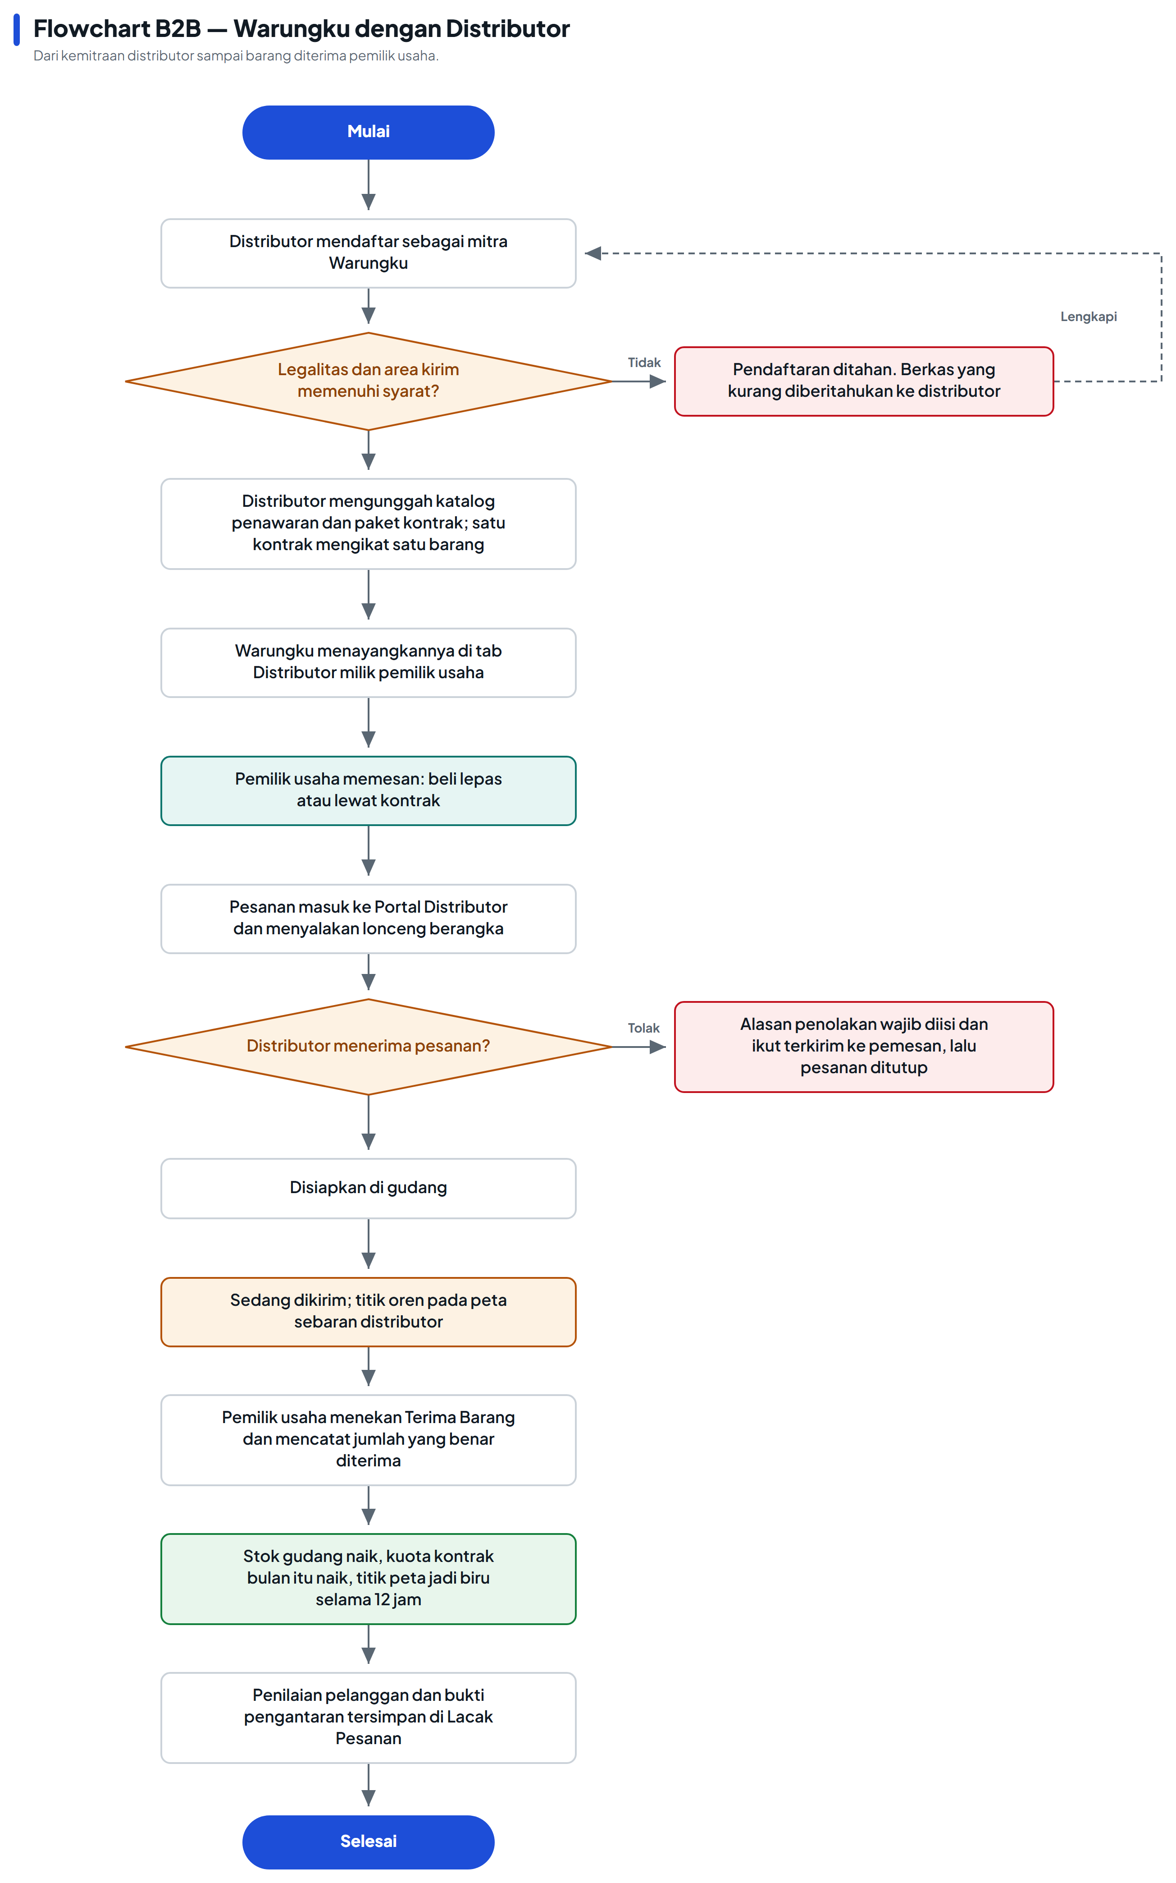
Gambar 12.1 — Flowchart B2B: Warungku dengan distributor

13. Flowchart B2C
Diagram berikut menggambarkan alur kerja antara Warungku dan pemilik usaha, dari kunjungan pertama ke halaman depan sampai stok gudang bertambah setelah barang diterima.
Tiga titik keputusan menentukan jalannya alur. Verifikasi data usaha menentukan apakah pemilik usaha boleh mengikat kontrak; ketersediaan data transaksi lama menentukan apakah ia menyambungkan kasir atau mencatat pemakaian secara manual; dan panjang riwayat pemakaian menentukan kapan angka perkiraan boleh ditampilkan. Selama riwayat belum cukup, aplikasi tetap berguna karena peringatan stok menipis tidak pernah dimatikan.
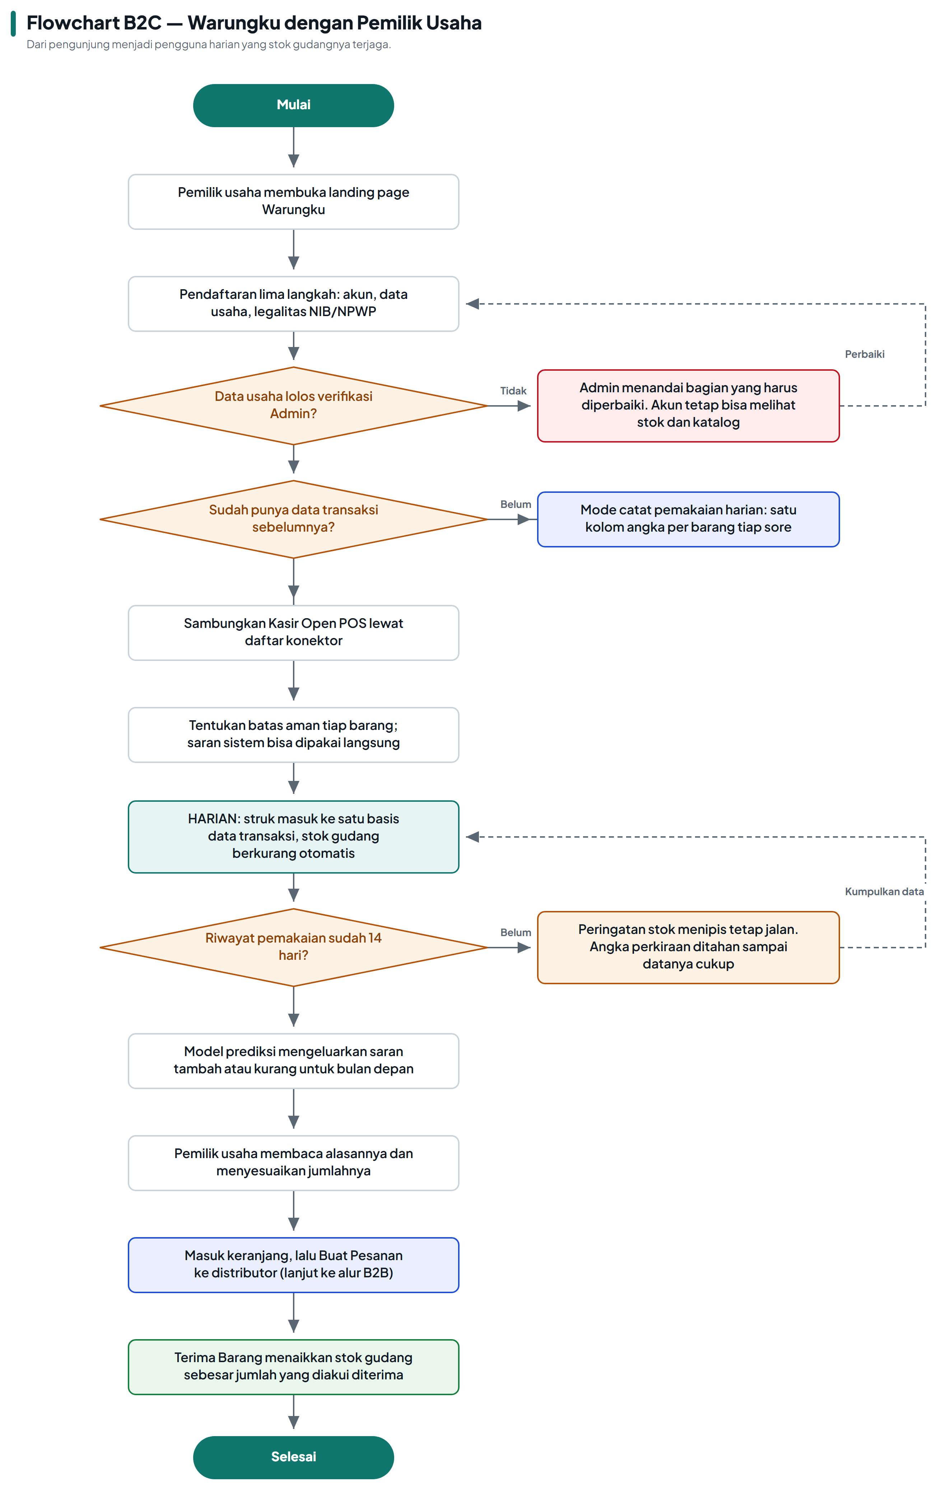
Gambar 13.1 — Flowchart B2C: Warungku dengan pemilik usaha

14. Komponen Kunci Alur Kerja Sistem

14.1 Pengguna dan Aktor Sistem
Sistem melibatkan tujuh aktor: lima peran manusia dan dua sistem luar yang menjadi sumber maupun tujuan data. Tiga di antara peran manusia — Pemilik, Manajer, dan Kasir — berada di dalam satu organisasi UMKM dan berbagi portal yang sama dengan kewenangan berbeda. Perlu dibedakan antara peran Kasir, yang merujuk pada orang, dan aplikasi kasir, yang merujuk pada perangkat lunak penjualan. Rinciannya sebagai berikut.
No | Aktor | Jenis | Hak akses utama | Status dukungan di purwarupa
1 | Pemilik | Manusia | Seluruh portal UMKM: stok, prediksi, pengadaan, kontrak, pengaturan akun, pengelolaan pengguna, dan data legalitas usaha | Selesai
2 | Manajer | Manusia | Semua yang dapat dilakukan Kasir, ditambah membuat pesanan, mengajukan dan menghentikan kontrak, serta mengubah batas aman dan pengingat; tidak boleh mengubah pengguna maupun data legalitas | Selesai
3 | Kasir (orang) | Manusia | Melihat stok, mencatat pemakaian, mengoreksi stok, melakukan hitung fisik, dan menandai kiriman sudah sampai; tidak boleh memesan, mengikat kontrak, atau mengubah pengaturan usaha | Selesai
4 | Distributor | Manusia | Portal distributor: menerima atau menolak pesanan, memajukan tahap pengerjaan, melacak pesanan, mengelola profil | Selesai
5 | Admin Warungku | Manusia | Memverifikasi legalitas usaha dan menandai data yang perlu diperbaiki | Dirancang
6 | Aplikasi kasir (POS) | Sistem luar | Mengirim data transaksi penjualan ke basis data transaksi Warungku | Belum dibangun
7 | Layanan prediksi | Sistem luar | Menerima riwayat pemakaian dan mengembalikan perkiraan kebutuhan beserta alasannya | Belum dibangun
Tabel 14.1 — Aktor sistem dan hak aksesnya

14.2 Komponen Kunci dan Aliran Datanya
Tabel berikut memerinci komponen yang menyusun alur kerja sistem, beserta masukan dan keluaran masing-masing.
No | Komponen | Masukan | Keluaran | Aktor terkait
1 | Basis data transaksi terpusat | Struk penjualan dari aplikasi kasir | Catatan transaksi per toko; setiap pergerakan stok dari kasir menyimpan rujukan balik ke struk, meski pada purwarupa satu baris masih merangkum pemakaian sehari | Aplikasi kasir
2 | Stok gudang | Transaksi penjualan, penerimaan barang, koreksi manual, hasil hitung fisik | Sisa stok per barang, status stok, dan riwayat pergerakan yang dapat ditelusuri | Pemilik, Manajer, Kasir
3 | Mesin perkiraan kebutuhan | Riwayat pemakaian minimal empat belas hari | Saran tambah atau kurang untuk periode berikutnya, disertai alasan dan tingkat keyakinan | Layanan prediksi
4 | Katalog dan penawaran | Data barang, harga, dan stok dari distributor | Daftar barang yang dapat dipesan beserta paket kontraknya | Distributor
5 | Keranjang dan pemesanan | Saran belanja atau pilihan manual pemilik usaha | Pesanan, dipecah satu pesanan untuk satu kontrak | Pemilik Usaha
6 | Kontrak dan kuota bulanan | Paket kontrak yang disetujui kedua pihak | Kuota minimum bulanan, harga terkunci, dan catatan pemenuhan per periode | Pemilik, Manajer, Distributor
7 | Penerimaan barang | Jumlah yang benar-benar dihitung di tempat | Kenaikan stok gudang dan kenaikan kuota kontrak; satu-satunya jalur kenaikan stok dari pengadaan | Pemilik Usaha
8 | Pelacakan dan peta sebaran | Status pesanan dan koordinat UMKM pemesan | Sebaran titik per kondisi, perjalanan barang, penilaian, dan bukti pengantaran | Distributor
9 | Verifikasi legalitas | Data NIB, NPWP, dan alamat usaha | Status verifikasi yang menentukan kewenangan mengikat kontrak | Admin Warungku
Tabel 14.2 — Komponen kunci alur kerja sistem

15. Mockup dalam Bentuk Infografis
Dua infografis berikut disusun dari tangkapan layar purwarupa yang benar-benar berjalan, bukan dari gambar rancangan. Urutan layar mengikuti urutan yang dilalui pengguna sesungguhnya.
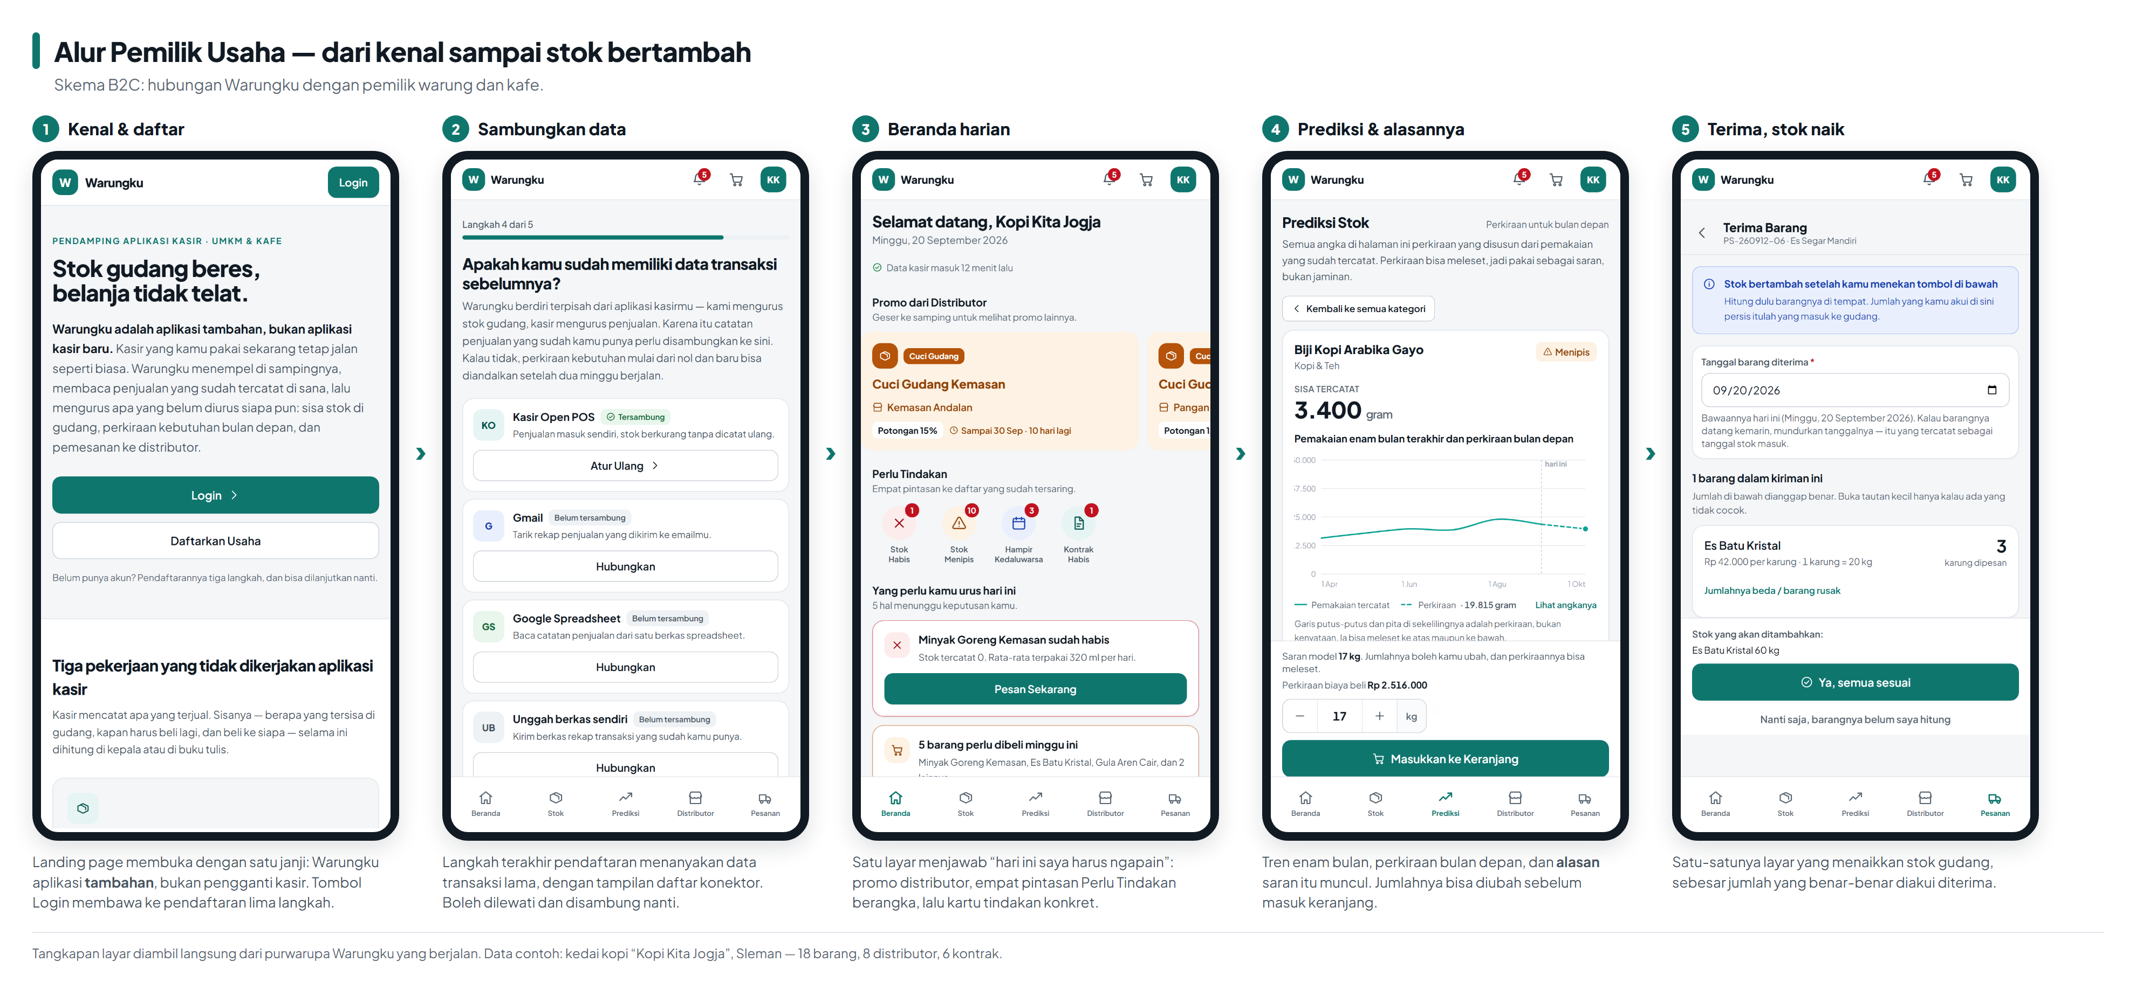
Gambar 15.1 — Alur pemilik usaha, dari mengenal produk sampai stok bertambah (skema B2C)
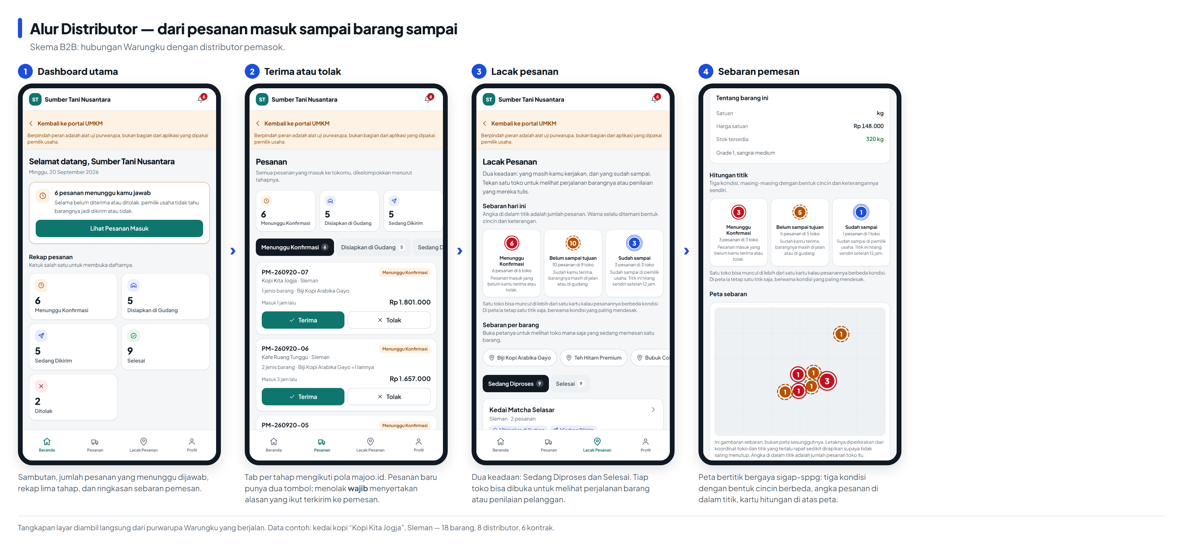
Gambar 15.2 — Alur distributor, dari pesanan masuk sampai barang sampai tujuan (skema B2B)

16. Gantt Chart
Jadwal pelaksanaan disusun untuk satu semester, September 2026 sampai Januari 2027, dibagi per minggu. Garis merah putus-putus menandai posisi penyusunan dokumen ini. Kolom Status menuliskan keadaan tiap kegiatan sebagai kata — Selesai, Berjalan, atau Rencana — dan warna batang hanya menguatkan kata tersebut, tidak menggantikannya.
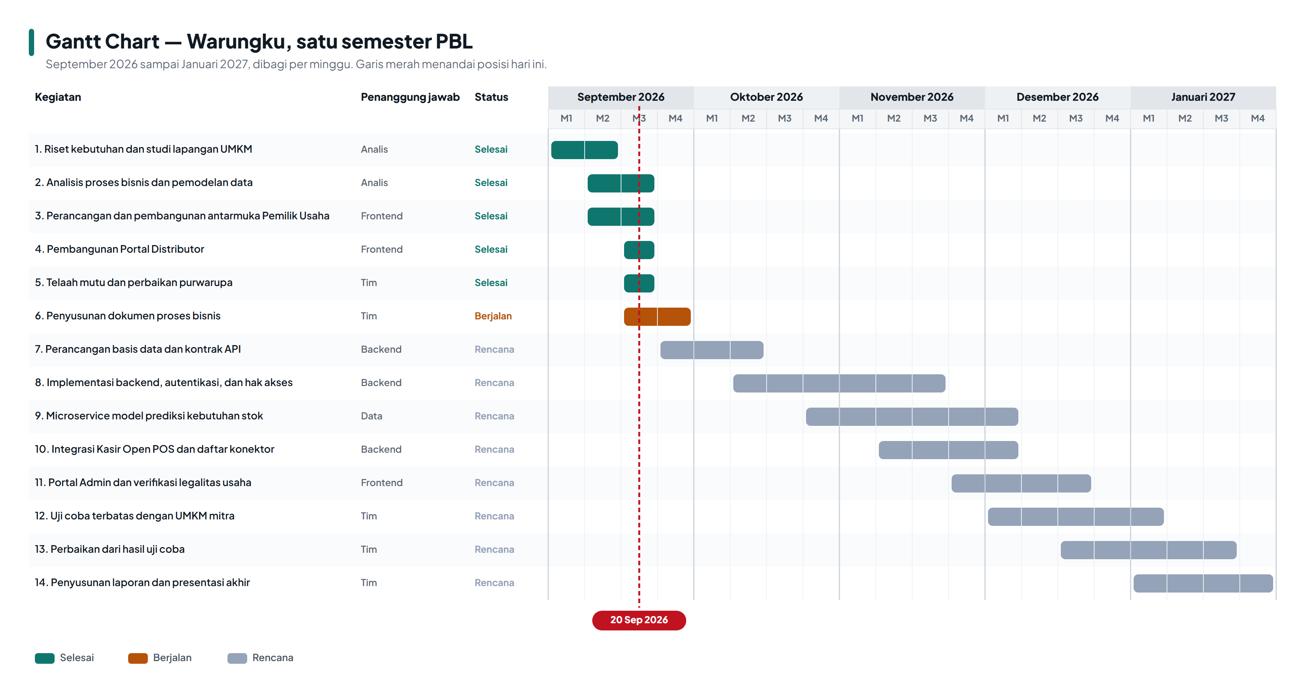
Gambar 16.1 — Gantt chart pelaksanaan proyek Warungku
Catatan pembacaan. Lima kegiatan pertama sudah selesai dan menghasilkan purwarupa dua portal yang dapat dijalankan. Jalur kritis berikutnya adalah perancangan basis data, karena implementasi backend, microservice prediksi, dan integrasi kasir sama-sama menunggu keluarannya. Uji coba dengan UMKM mitra sengaja dimulai sebelum seluruh fitur selesai, supaya temuan lapangan masih sempat diperbaiki sebelum laporan akhir disusun.
Catatan untuk tim
Kolom penanggung jawab masih diisi nama peran, bukan nama anggota. Sesuaikan dengan pembagian tugas yang sebenarnya, dan cocokkan tanggal mulai serta akhir semester dengan kalender akademik yang berlaku sebelum dokumen ini dipresentasikan.

